Интегрированное физкультурно-сенсорное занятие
Тема «Веселый зоопарк»
Форма: Физкультурный досуг
Программное содержание:
1.Закреплять действия соотнесения предметов по величине, цветам; содействовать осмыслению детьми понятий "высоко", "низко", "широко", "узко"; развивать глазомер;
2.Содействовать развитию прыгучести, ловкости, быстроты, координации движений;
3.Формировать навыки сотрудничества детей друг с другом;
4.Развивать творческие способности детей, умения использовать знакомые предметы в непривычных ситуациях.
Пособия и материалы:
- большие игрушки: жираф, медведь, обезьянка; три игрушки зайцев разных
размеров;
-длинная веревка (резинка) с подвешенными на ней маленькими резиновыми мячиками в сетках (на каждого ребенка);
-2 дуги для подлезания;
- картонные морковки трех размеров;
грибы и ягоды шести цветов (красный, оранжевый, желтый, зеленый, синий, фиолетовый),
-корзинки шести цветов;
- 5-7 картонных "кокосов", разрезанных пополам, различающихся последовательно на 0,7-1 см.;
- бантики,
-шарики, ленточки.
Предварительная работа:
-Разучивание игры «Мишка бурый»;
-Рассматривание иллюстраций животных разных стран;
-Беседа о зоопарке;
-Настольные игры: домино «Зоопарк», лото;

Группа празднично оформлена под "зоопарк" с воротами — дугами. Дети вместе с воспитателем под веселую музыку входят в группу, останавливаются перед "воротами".
Воспитатель:
Мы идем сегодня в парк,
В наш веселый зоопарк.
Встретим зайцев и медведей —
Обезьянкиных соседей.
Там жираф стоит и ждет,
Кто же в гости к ним придет.
В зоопарк идем мы дружно,
Накормить зверушек нужно.
Не обидим их ничем,-
А сыграем вместе все.
Воспитатель вместе с детьми проходит через "ворота"— дуги в "зоопарк",¹
Дети выполняют подлезание под дуги, не касаясь руками пола, поочерёдно другой, другом, подходят к месту, где сидят 3 игрушечных зайца: большой, средний, маленький.

1 остановка - "Зайцы".
Воспитатель: Давайте поиграем с зайчиками, споем и станцуем вместе с ними. Повторяйте за мной движения.
Заинька, топни ножкой,
Серенький, топни ножкой,
Вот так, этак топни ножкой!
Вот так, этак топни ножкой! (Дети топают ножкой, руки на поясе)
Заинька, бей в ладоши,
Серенький, бей в ладоши,
Вот так, этак бей в ладоши (2 раза) (Дети хлопают)
Заинька, повернись,
Серенький, повернись,
Вот так, этак повернись! (Дети поворачиваются 1-2 раза, руки на поясе)
Заинька, попляши,
Серенький, попляши;
Вот так, этак попляши! (Дети подпрыгивают на двух ногах , кто как может)
Заинька, поклонись,
Серенький, поклонись;
Вот так, этак поклонись! (2раза) (Дети наклоняются, руки в стороны)
Воспитатель: Поиграли, поплясали? Давайте угостим зайчиков морковками. Вы заметили, что зайчики у нас разные.' Какие они? (Дети отвечают)
-Правильно, один - большой, другой поменьше - средний, а третий - маленький. Нужно нам и морковки раздать им так, чтобы все они были сыты.
У нас есть морковки маленькие; средние и большие. Кому какие дадим? (Дети отвечают). (Воспитатель вместе с детьми раскладывает морковки возле зайчиков, соответственно их размерам.)
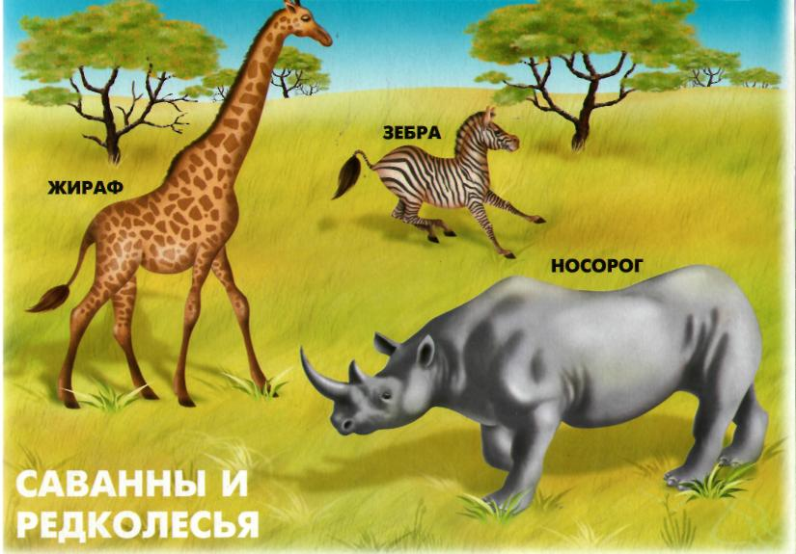
Воспитатель: Молодцы! Справились с заданием! Все зайчики остались довольны. Пойдем дальше? Воспитатель вместе с детьми подходит к игрушке жирафа (наряженной бантиками, шариками, ленточками)
2 остановка - "Жираф".
Воспитатель:
Посмотри, жираф большой,
Весь нарядный и смешной.
День рождения у него,
Он подарка ждет давно.
Давайте, дети, встанем в кружок и поздравим жирафа с Днем рождения. (Дети встают в хоровод вокруг жирафа и вместе с воспитателем идут друг за другом и поют песенку):
Как на жирафа именины
Испекли мы каравай.
Вот такой вышины, (поднимают руки вверх),
Вот такой нижины, (приседают, опуская руки вниз),
Вот такой ширины, (расходятся в стороны),
Вот такой ужины, (сходятся к игрушке жирафа).
Спляшем дружно и споем,
Вместе весело живем. (Играют 2раза)
Воспитатель: Понравилось вам играть с жирафом? И он был очень рад, что вы приходили его поздравить. Но нас ждут и другие зверушки в нашем веселом зоопарке.
Воспитатель вместе с детьми подходят к гимнастической лесенке. Между верхними перекладинами закреплена игрушка обезьянки. Перед ней натянута веревка (резинка) с маленькими мячами в сетках,
подвешенными на высоте вытянутых вверх рук ребенка.

3 остановка - "Обезьянка"
Воспитатель:
Посмотрите, дети, кто нас здесь ждет! Веселая обезьянка! Где сидит обезьянка? Высоко или низко? ( Дети отвечают). Обезьянка хочет с нами поиграть. Она легко прыгает с дерева на дерево, с пальмы на пальму и достает кокосы, которые растут высоко. Давайте и мы будем
подпрыгивать, как обезьянка, и попробуем коснуться "кокосов ".
(Дети подпрыгивают, стараясь рукой коснуться каждый своего мяча).
Воспитатель: Ой!' Смотрите, обезьянка уронила с пальмы "кокосы ", и они разбились. Давайте поможем обезьянке их собрать.
Воспитатель:
- Молодцы! Все "кокосы " собрали правильно. Давайте оставим их обезьянке, а сами пойдем дальше. Хорошо? Тогда вперед!
Воспитатель вместе с детьми подходят к игрушке медведя.
4остановка - "Медвежонок".
Воспитатель:
Что ты, Мишенька, грустишь?
Не смеешься, не шалишь?^{;1}
Будешь с нами ты играть?.
Ребятишек догонять?
Хороша полянка, тут
Грибы, ягоды растут.
Их ребята соберут;
И от медведя убёгут:

Игра "Мишка бурый".
Воспитатель: Молодцы! Вы были ловкими.
Давайте подойдем к медвежонку. А что любит Мишка? Посмотрите, у медвежонка стоят разноцветные корзинки и в них мы должны положить
мед, малину и грибы
Воспитатель: Давайте оставим эти корзинки медвежонку и он всю зиму будет лакомиться нашими гостинцами и нас вспоминать. До свидания, медвежонок!
Воспитатель вместе с детьми выходит за «ворота зоопарка.
Воспитатель:
-Весело мы погуляли?
Со зверями поиграли,
Накормили, поплясали,
И несколько не устали
А теперь, детвора,
В группу нам идти пора.

Литература:
В.Н.Шебенко, Н.Н.Ермак «Физкультурные праздники в детском саду».
Пермь 1993г. «Двигаемся, играем, радуемся».
О.С. Ушакова, Е.М. Струнина «Развитие речи детей 3-4 лет»
М.А. Касицына, В.Д. Смирнова «Дошкольная математика»

Конспект
интегрированного занятия
в младшей группе
на тему
«Веселый зоопарк»

Воспитатель: Леонтьева Т.Ю.

